

Μητροπόλεως 26-28, (8^{ος} όρφ. )
Αθήνα 105 63
Τηλέφωνο: 210 3315621
Φαξ: 210 3315623 – 4
Email: info@grefis.gr

Παραμυθένιο Σάλτσμπουργκ – Αλπικό Τιρόλο - 6ημ.
Mε διαμονή στα κεντρικά & πολυτελή ξενοδοχεία 4*
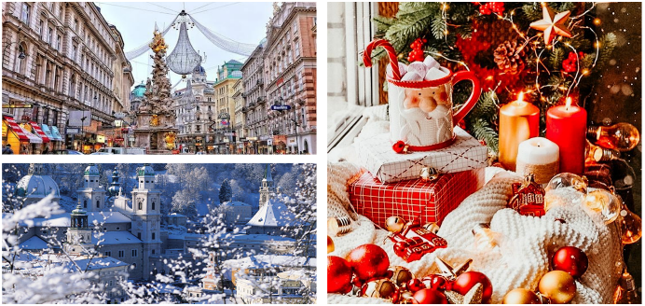
Das Erdinger Salzburg στο Σάλτσμπουργκ 4* & AC Marriot Innsbruck στο Ίσνμπουργκ 4*!
Αυστριακές λίμνες Σαλτσκάμεργκουτ, Ίνσμπρουκ,
Χάλλστατ, Μόναχο, Ζέεφελντ, Κίτσμπιχελ, Σάλτσμπουργκ!

Αναχωρήσεις: 22,29 Δεκεμβρίου ’25

1η μέρα: ΑΘΗΝΑ – ΜΟΝΑΧΟ – ΙΝΣΜΠΡΟΥΚ
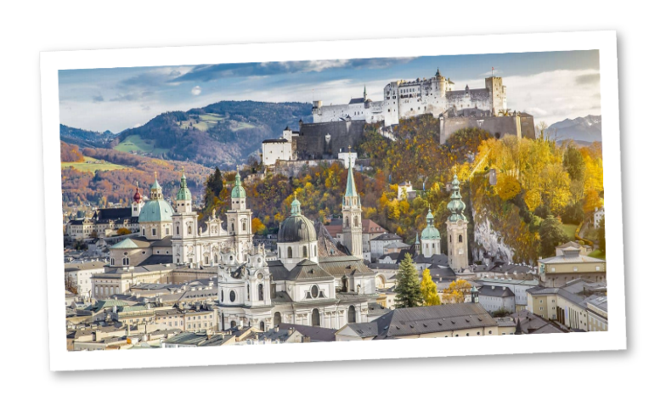
Συγκέντρωση στο αεροδρόμιο και πτήση για την Βαυαρική πρωτεύουσα της Γερμανίας το Μόναχο. Αναχώρηση για το κοσμοπολίτικο Ίνσμπρουκ που είναι κτισμένο δίπλα στις όχθες του ποταμού Ιν. Στη πανοραμική περιήγηση μας, θα δούμε το ιστορικό κέντρο του. Η Αψίδα του Θριάμβου, η Στήλη της Αγίας Άννας, το Δημαρχείο, η Χρυσή Στέγη – έμβλημα της πόλης, το παλάτι Χόφμπουργκ θα μονοπωλήσουν το ενδιαφέρον μας. Η βόλτα στους πλακόστρωτους δρόμους της παλαιάς πόλης μοιάζει με ένα μικρό ταξίδι στην εποχή των Αψβούργων. Ελεύθερος χρόνος στην πανέμορφη πόλη. Άφιξη και τακτοποίηση στο ξενοδοχείο μας. Διανυκτέρευση

2η μέρα: ΙΝΣΜΠΡΟΥΚ – ΜΟΥΣΕΙΟ SWAROVSKI – ΖΕΕΦΕΛΝΤ
Πρωινό στο ξενοδοχείο. Δικαιολογημένα αποκαλούν το Ίνσμπρουκ «διαμάντι των Άλπεων». Ο ποταμός Ιν της προσδίδει μια μεγαλοπρέπεια και τα αξιοθέατα την στολίζουν σαν ένα μόνιμο και διαρκές μοναδικό κόσμημα. Θα περπατήσουμε στο πεζοδρομημένο ιστορικό κέντρο και θαυμάστε την Χρυσή Στέγη, τα Χειμερινά ανάκτορα (όπου βρίσκεται και η σαρκοφάγος του αυτοκράτορα Μαξιμιλιανού), και τον μεγαλοπρεπή και χρυσοστολισμένο ναό του Αγ. Ιακώβ. Στη συνέχεια, θα επισκεφθούμε το Μουσείο Σβαρόφσκι γνωστό παγκοσμίως σας το Μουσείο Swarovski Crystal World, δημιουργία του καλλιτεχνικού διευθυντή André Heller, που αποτελεί τη μεγαλύτερη έκθεση του οίκου Swarovski. Ελεύθερος χρόνος στην παραμυθένια πόλη. Αναχώρηση για το Ζέεφελντ, κτισμένο στις πιο όμορφες κορυφές των Άλπεων και στην καρδιά του Τυρόλου. Φημισμένο χιονοδρομικό υψηλού επιπέδου, με απίθανες χειμερινές πίστες, αθλητικές εγκαταστάσεις και συνύπαρξη μεταξύ αθλητισμού, περιπέτειας και πολιτισμού. Επιστροφή στο ξενοδοχείο. Διανυκτέρευση.

3η μέρα: ΙΝΣΜΠΡΟΥΚ – ΚΙΤΣΜΠΙΧΕΛ – ΖΕΛ ΑΜ ΖΕΕ – ΣΑΛΤΣΜΠΟΥΡΓΚ
Πρωινό στο ξενοδοχείο και αναχώρηση για το πιο φημισμένο χιονοδρομικό του Τυρόλου, το Κίτσμπιχελ. Πρόκειται για ένα παραμυθένιο χωριό, χτισμένο αμφιθεατρικά από τον 16^{ο} και 17^{ο} αιώνα, μια μαγική εικόνα με τα σπίτια χτισμένα σε τυπική τυρολέζικη αρχιτεκτονική και προσόψεις με έντονα χρώματα, σκεπές σε αυστηρό τυρολέζικο στυλ και ξύλινα μπαλκόνια. Περπατήστε στο κέντρο της και θαυμάστε τα παλαιά αρχοντικά τα πανέμορφα σαλέ και απολαύστε τον καφέ ή μια ζεστή σοκολάτα. Επόμενος σταθμός μας, το Ζέλ αμ Ζεε κτισμένο στις όχθες της ομώνυμης λίμνης, μοιάζει με παραμύθι. Δίκαια έχει χαρακτηριστεί ένα από τα πιο κοσμοπολίτικα θέρετρα της Ευρώπης. Περπατήστε στο κέντρο της και θαυμάστε τα παλαιά αρχοντικά τα πανέμορφα σαλέ και απολαύστε τον καφέ ή μια ζεστή σοκολάτα. Άφιξη στο Σάλτσμπουργκ, την πόλη του Μότσαρτ και μια από τις πιο ατμοσφαιρικές και ρομαντικές πόλεις της Ευρώπης. Τακτοποίηση στα δωμάτια του ξενοδοχείου. Διανυκτέρευση.

4η μέρα: ΣΑΛΤΣΜΠΟΥΡΓΚ (ξενάγηση)

Μετά το πρωινό στο ξενοδοχείο, ξεκινάμε την πανοραμική μας περιήγηση σε μια από τις ομορφότερες πόλεις της Ευρώπης, το Σάλτσμπουργκ – γενέτειρα του μεγάλου μουσουργού Βόλφγκανγκ Αμαντέους Μότσαρτ. Η πόλη αυτή, που μοιάζει να ξεπήδησε από σελίδες παραμυθιού, συνδυάζει τη μπαρόκ αρχιτεκτονική με τη φυσική ομορφιά των Άλπεων. Πρώτος μας σταθμός, το επιβλητικό Παλάτι Μιραμπέλ, γνωστό για τους υπέροχους γεωμετρικούς του κήπους, τους μαρμάρινους διαδρόμους και το θρυλικό σκαλιστό κιγκλίδωμα. Εδώ έχουν γυριστεί και σκηνές από την ταινία "Η Μελωδία της Ευτυχίας". Στη συνέχεια, θα επισκεφθούμε τον Καθεδρικό Ναό του Σάλτσμπουργκ, με την εντυπωσιακή πρόσοψη και το περίτεχνο εσωτερικό, όπου βαπτίστηκε ο Μότσαρτ. Θα δούμε επίσης τη Μικρή Όπερα, ένα αρχιτεκτονικό στολίδι της πόλης, καθώς και το σπίτι-μουσείο του Μότσαρτ, όπου ο συνθέτης πέρασε τα παιδικά του χρόνια και συνέθεσε μερικά από τα πρώτα του έργα. Περιήγηση στην περίφημη οδό Γκετράιντεγκάσσε, τον πιο γραφικό εμπορικό δρόμο της παλιάς πόλης, γεμάτο καλοδιατηρημένα μεσαιωνικά αρχοντικά, παραδοσιακές επιγραφές από σφυρήλατο σίδερο, κομψά καταστήματα και μικρά καφέ με αυθεντική αυστριακή ατμόσφαιρα. Εκεί δεσπόζει και ο Πύργος Γκλόκενσπιλ, με τις 35 καμπάνες που γεμίζουν την πόλη με μελωδίες κάθε ώρα. Ελεύθερος χρόνος για να εξερευνήσετε την πόλη με τον δικό σας ρυθμό: ίσως θελήσετε να απολαύσετε έναν καφέ με αυθεντικό Sachertorte, να επισκεφθείτε κάποιο από τα πολυάριθμα μουσεία ή απλώς να περιπλανηθείτε στα στενά της παλιάς πόλης απολαμβάνοντας την αυθεντική ατμόσφαιρα. Επιστροφή στο ξενοδοχείο. Διανυκτέρευση.

5η μέρα: ΣΑΛΤΣΜΠΟΥΡΓΚ – ΛΙΜΝΕΣ ΣΑΛΤΣΚΑΜΕΡΓΚΟΥΤ – ΧΑΛΛΣΤΑΤ
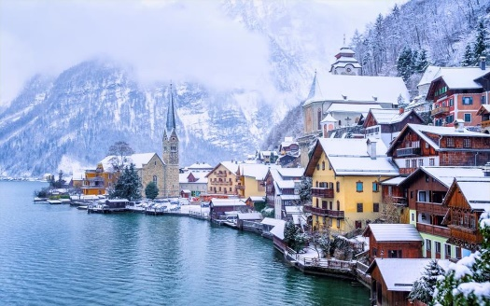
Πρωινό στο ξενοδοχείο. Αναχώρηση για την περιοχή των Λιμνών, οι οποίες προήλθαν από το λιώσιμο των πάγων των Άλπεων. Θα θαυμάσουμε ένα μοναδικό σκηνικό με τις πανέμορφες λίμνες περιτριγυρισμένες από τα πανύψηλα βουνά των Άλπεων και τα υπέροχα παραδοσιακά χωριουδάκια να συνθέτουν ένα τοπίο που σε κάνει να αναρωτιέσαι αν είναι πραγματικά ή είναι η πινελιά ενός έξοχου ζωγράφου. Ακολούθως θα επισκεφθούμε τη μικρή πόλη Σαιντ Βόλφγκανγκ, γενέτειρα της μητέρας του Μότσαρτ και το πανέμορφο Χάλλστατ, χτισμένο στις όχθες της ομώνυμης λίμνης και από τα ωραιότερα χωριά της Αυστρίας. Το Χάλλστατ μαζί με τα αξιοθέατα του Νταχστάιν συνθέτουν το πολιτιστικό τοπίο Χάλλστατ-Νταχτστάιν του Σαλτσκάμεργκουτ, το οποίο αποτελεί μνημείο παγκόσμιας πολιτιστικής κληρονομιάς της UNESCO. Τo Χάλλστατ είναι πολύ δημοφιλής τουριστικός προορισμός λόγω της μοναδικότητας του και είναι επίσης γνωστό ως «το μαργαριτάρι της Αυστρίας», λόγω του εντυπωσιακού τοπίου του είναι σίγουρα ένα από τα ομορφότερα τοπία σε ολόκληρο τον κόσμο! Ο οικισμός είναι χτισμένος στις όχθες της γραφικής λίμνης και περιτριγυρίζεται από τα επιβλητικά βουνά των Άλπεων τα οποία προκαλούν δέος... Παραδοσιακά ξύλινα σπίτια, στενά σοκάκια και φιλόξενοι άνθρωποι συνθέτουν τον οικισμό που χωρίς υπερβολή κάθε γωνιά του αποτελεί ένα καρτ ποστάλ. Στη κεντρική πλατεία του χωριού θα βρείτε πολλά καφέ και εστιατόρια για να γευτείτε μια ζεστή σοκολάτα, τοπικές λιχουδιές ή να πιείτε ένα ποτήρι κόκκινο κρασί. Στη συνέχεια επιστροφή στο ξενοδοχείο μας. Διανυκτέρευση.
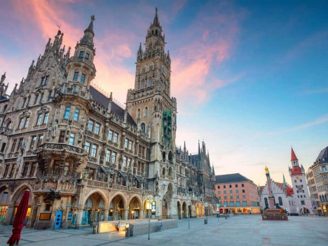
6η μέρα: ΣΑΛΤΣΜΠΟΥΡΓΚ – ΜΟΝΑΧΟ – ΑΘΗΝΑ
Πρωινό στο ξενοδοχείο. Στη συνέχεια, μεταφορά στο αεροδρόμιο του Μονάχου προκειμένου να επιβιβαστούμε στο αεροπλάνο για την πτήση επιστροφής μας στην Αθήνα.

Αναχωρήσεις 22/12 & 29/12 Early booking
Τιμή κατ’ άτομο σε δίκλινο δωμάτιο 975€ 1035€
Τιμή σε μονόκλινο δωμάτιο 1325€ 1375€
Παιδική τιμή μέχρι 12 ετών 625€ 675€
Φόροι αεροδρομίων & ξενοδοχείων 265€ 265€
Σημείωση:
- Το Early booking ισχύει για περιορισμένο αριθμό θέσεων (10 με 15 πρώτες συμμετοχές).
- Η παιδική τιμή αφορά παιδί μέχρι 12 ετών με δύο ενήλικες.
Περιλαμβάνονται:
- Αεροπορικά εισιτήρια οικονομικής θέσης Αθήνα - Μόναχο - Αθήνα με πτήσεις της SΚΥ express.
- Πολυτελές κλιματιζόμενο πούλμαν για τις μεταφορές και μετακινήσεις σύμφωνα με το πρόγραμμα. Μεταφορές από/προς αεροδρόμιο εξωτερικού.
- Διαμονή σε επιλεγμένα ξενοδοχεία 4* lux.
Das Erdinger Salzburg στο Σάλτσμπουργκ & AC Marriot Innsbruck στο Ίσνμπουργκ
ή παρόμοια.
- Εκδρομές, περιηγήσεις, ξεναγήσεις όπως αναφέρονται στο πρόγραμμα.
- Έμπειρο Αρχηγό – Συνοδό του γραφείου μας.
- Φ.Π.Α.
- Ασφαλιστική κάλυψη αστικής /επαγγελματικής ευθύνης.
- Μια χειραποσκευή μέχρι 8 κιλά.
- Μια βαλίτσα μέχρι 20 κιλά.

Δεν περιλαμβάνονται:
- Φόροι αεροδρομίων & ξενοδοχείων (265€).
- Είσοδοι σε μουσεία, αρχαιολογικούς χώρους, και γενικά όπου απαιτείται.
- Ότι αναφέρεται ως προαιρετικό ή προτεινόμενο.
- Checkpoints (25€).
- Ενισχυμένη Ασφάλεια 25€.

ΣΗΜΕΙΩΣΗ:
- Οι ξεναγήσεις, εκδρομές, περιηγήσεις είναι ενδεικτικές και δύναται να αλλάξει η σειρά που θα πραγματοποιηθούν.
- Η παιδική τιμή αφορά παιδί μέχρι 12 ετών με διαμονή στο ίδιο δωμάτιο με 2 ενήλικες.
- Αναχωρήσεις από όλη την Ελλάδα: Πτήσεις εσωτερικού για Αθήνα από/προς Θεσσαλονίκη, Ηράκλειο, Χανιά, Ρόδο, Ιωάννινα, Κέρκυρα, Αλεξανδρούπολη από 120€ επιπλέον χρέωση.

- Με τη κατάθεση της προκαταβολής και τη γραπτή επιβεβαίωση της συμμετοχή σας στο ταξίδι, συμφωνείτε αυτόματα με τους όρους συμμετοχής.

Πτήσεις SKYEXPRESS

Αναχώρηση: GQ 870 Αθήνα – Μόναχο 10.20 - 12.00
Επιστροφή: GQ 871 Μόναχο – Αθήνα 13.00 - 16:25

